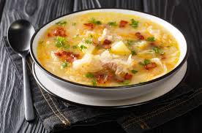 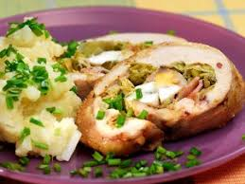

Jídelní lístek 10.3.2025 – 16.3.2025

Pondělí 10.3.2025

Polévka: slepičí s masem a drobením

1. Slepice na paprice, těstoviny
2. Restovaná játra, brambory, t.o.

Úterý 11.3.2025

Polévka: cibulová, sýrová

1. Opečený párek, hrachová kaše, okurka
2. Španělský ptáček, dušená rýže

Středa 12.3.2025

Polévka: hovězí s pohankou

1. Kuřecí řízek smažený, brambory, okurka
2. Špagety s kuřecím masem a rajčaty

Čtvrtek 13.3.2025

Polévka: zasmažená s hovězím srdcem

1. Vepřová pečeně, knedlík, dušené zelí
2. Lasagně s mletým masem

Pátek 14.3.2025

Polévka: dršťková

1. Kynuté buchty s povidly, posýpka
2. Zapečená kotleta na hořčici, brambory

Sobota 15.3.2025

Polévka: pórková

Marinovaná krkovička, šťouchané brambory

Neděle 16.3.2025

Polévka: uzená s krupkami

Uzené maso pečené, bramborový knedlík